НОД по экологии с использованием лэпбука «Береги природу!»
Цель: - формирование у детей основ экологической культуры.
Задачи:
Образовательные: расширять и систематизировать знания детей о природе, формировать у детей желание знать правила поведения в лесу и выполнять их;
Развивающие: развивать кругозор, внимание, память, мышление при решении проблемных ситуаций; связанную речь.
Воспитательные: воспитывать бережное отношение и ответственность за окружающую природу; развивать коммуникативные навыки.

Оборудование: лэпбук «Береги природу»
В лэпбук «Береги природу» входят следующие материалы:
- Правила поведения в лесу. Картинки со стихами для детей.
- Запрещающие знаки по экологии.
- Раскраски.
- Карточки «Сроки разложения мусора».
- Дидактическая игра «Сортируем мусор».
- Игра «Экология воды».
Предварительная работа:
Беседы о мусоре: откуда берется, какие виды мусора бывают,
чем вреден мусор и т. д.
Чтение и обсуждение стихотворения М. Усачева «Мусорная фантазия».
Трудовая деятельность по сбору мусора на участке для прогулки.

Ход образовательной деятельности:

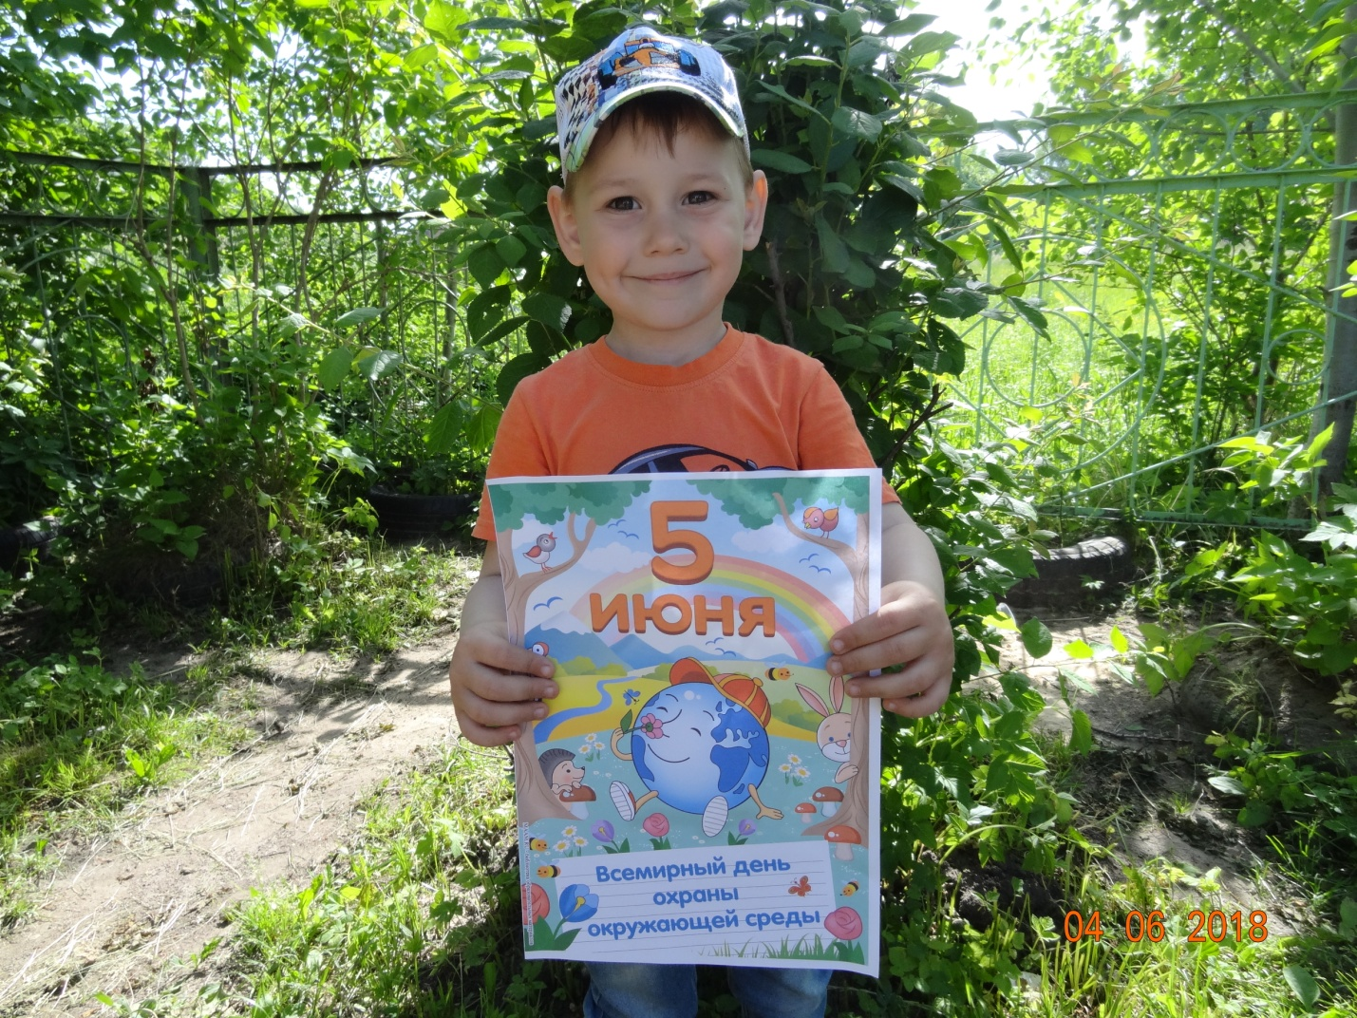

Воспитатель:
Добрый день дорогие дети! А вы знаете, 5 июня – Всемирный день охраны окружающей среды.

Мы с вами живем на прекрасной планете Земля. Большая часть земного шара покрыта водой — океанами и морями (показать картинку моря...), меньшая часть твердой сушей. И на суше и в воде растет множество растений, живут разные животные. Каждому на Земле есть место, у каждого есть свой дом. Всем живым существам нужна чистая вода, чистая земля, чистый воздух. Сегодня мы с вами собрались, чтобы уточнить наши знания о природе, расширить их, закрепить.

Как только мы выходим из дома, то оказываемся в другом общем для всех доме – это природа. Она сама ухаживает за растениями и животными: поит и кормит, дает им тепло и свет, но одна она не справляется, поэтому она болеет.
И, я, вам, ребята, хочу показать вот такую папку под названием лэпбук. Называется она «Береги природу». В этой папке рассказано, как мы с вами можем заботиться о природе, чтобы она не болела.

На первой странице мы с вами видим картинки со стихами «Правила поведения в лесу» и запрещающие знаки. Я вам сейчас подробно о них расскажу.

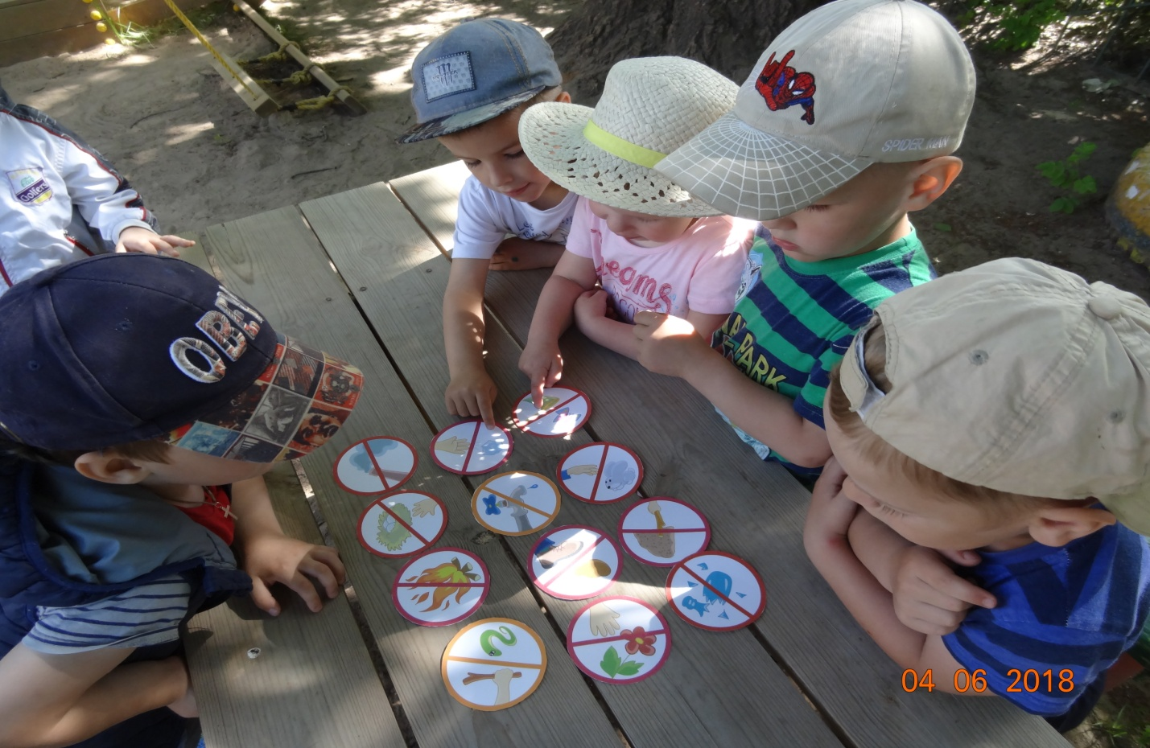

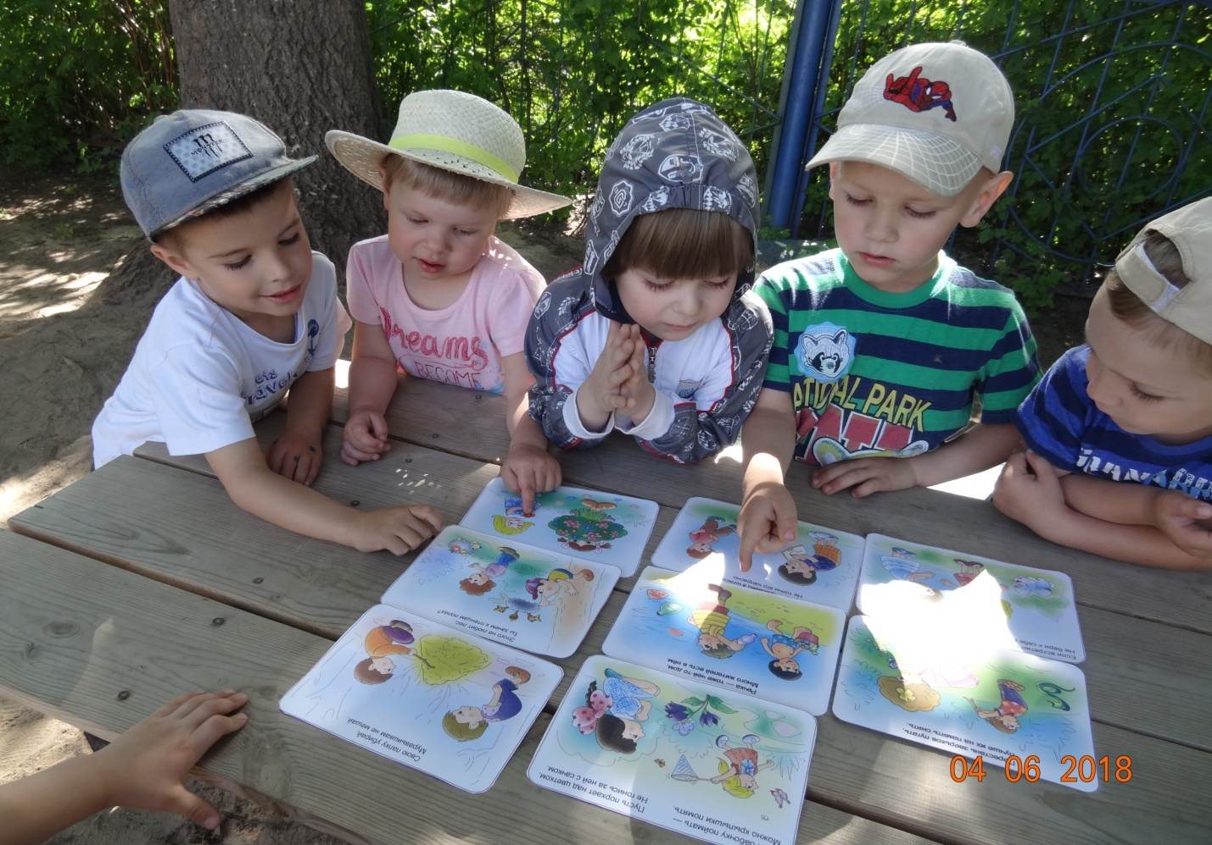

- На экскурсиях, во время походов и прогулок, не ломайте ветки деревьев и кустарников, растение - это живое существо и ветки вместе с листочками помогают ему дышать, выделяют в воздух кислород, задерживают пыль, там, где много растений- свежий воздух и легко дышится.
- Не повреждайте кору деревьев, необходимо понять, что им больно, они долго и мучительно умирают, но не могут об этом сказать.
- Не рви цветов в лесу и на лугу, именно давняя привычка – рвать цветы, привела к исчезновению многих видов цветов.
- В лесу старайся ходить по тропинкам, чтобы не вытаптывать траву и почву,
- Нельзя брать яйца из гнезд, разорять муравейники, растаптывать норы и тревожить лесных жителей, ведь это мы приходим к ним в гости, это их дом.
- Не разводите костер в лесу, если в этом нет необходимости, кострище – это раны на почвенном покрове леса, костер может стать причиной лесного пожара.
- Не сбивайте грибы, даже если они не съедобны. Сшибая шляпку мухомора, люди проявляют неуважение к лесу- ведь мухоморами питаются белки, лоси и сороки, они помогают расти деревьям.
- В лесу запрещается включать слишком громко магнитофоны, поднимать крик и шум, от этого птицы и звери покидают свои домики. Нужно ценить и охранять тишину уметь слушать волшебные звуки леса.
- Не оставляйте в лесу после себя беспорядок, помните- брошенная бумага разлагается 2 года, консервная банка примерно 100 лет, полиэтиленовый пакет будет лежать очень долго, т. к. нет на земле бактерий, способных его разрушить. А осколок стекла может на солнышке сыграть роль линзы и стать причиной лесного пожара.
- Дерево, трава, цветок и птица не всегда умеют защититься, если будут уничтожены они, на Планете мы останемся одни.
- Рыбе - вода, птице - воздух, зверю- лес, степи и горы, а человеку нужна Родина и охранять природу это значит охранять Родину, свой ДОМ!

Воспитатель:
На второй странице лэпбука есть интересная игра «Сортируем мусор правильно». Сейчас мы с вами поиграем.
Вот какие молодцы пластиковые и пластмассовые бутылки в одну сторону, бумагу в другую, стекло и железные банки отдельно. А потом всё на мусороперерабатывающем заводе все переработают и получат новый материал, с которого уже изготовят новые полезные изделия. Например: из старых газет и журналов получится новая чистая бумага, из железных банок сделают новую вещь, стеклянные банки и бутылки можно отмыть и использовать ещё раз.
Старые газеты, журналы, картон можно сдавать в макулатуру, стеклотару – на специальные приемные пункты.
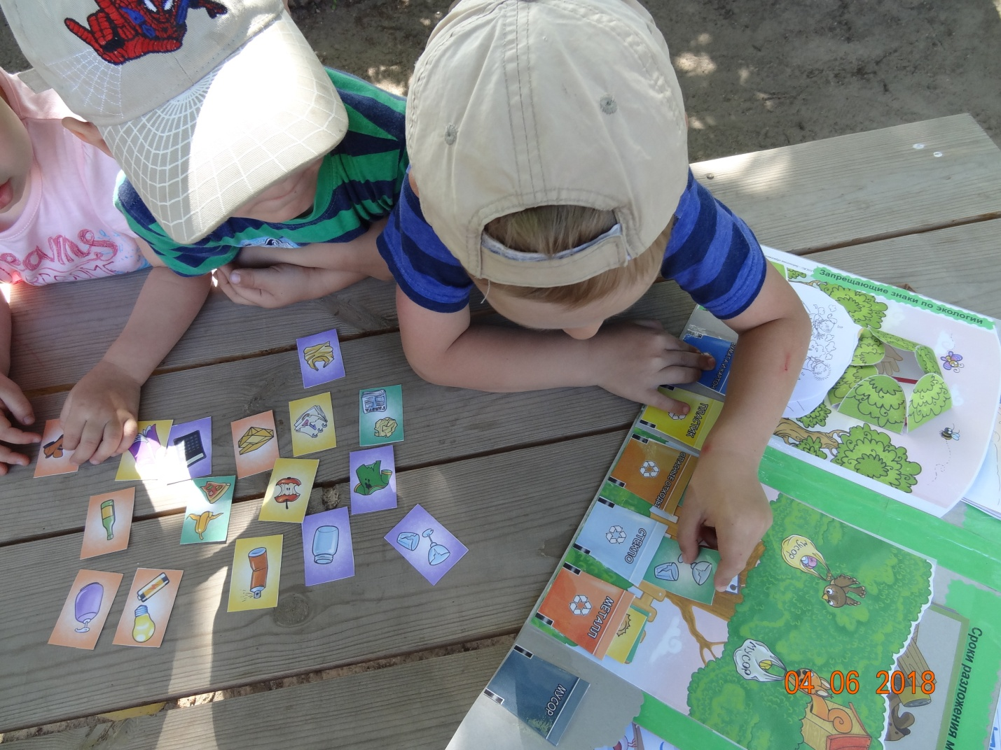

- Мы рассортировали мусор с той целью, что у каждого вида мусора сой срок разложения – исчезновения – превращения в почву.
Например, природные объекты (листья, веточки, цветочки, плоды, семена) и пищевые отходы (крошки, кожура апельсина, очистки картошки) разлагаются от 10 дней до 1 года.
- Толстые ветки, железные банки, старая обувь – 10 лет. Пластиковые бутылки, резиновые покрышки – 100 лет и более. Алюминиевые банки 500 лет. Стекло (стеклянные бутылки) 1000 лет и более.
Вот такие картинки мы с вами посмотрим.
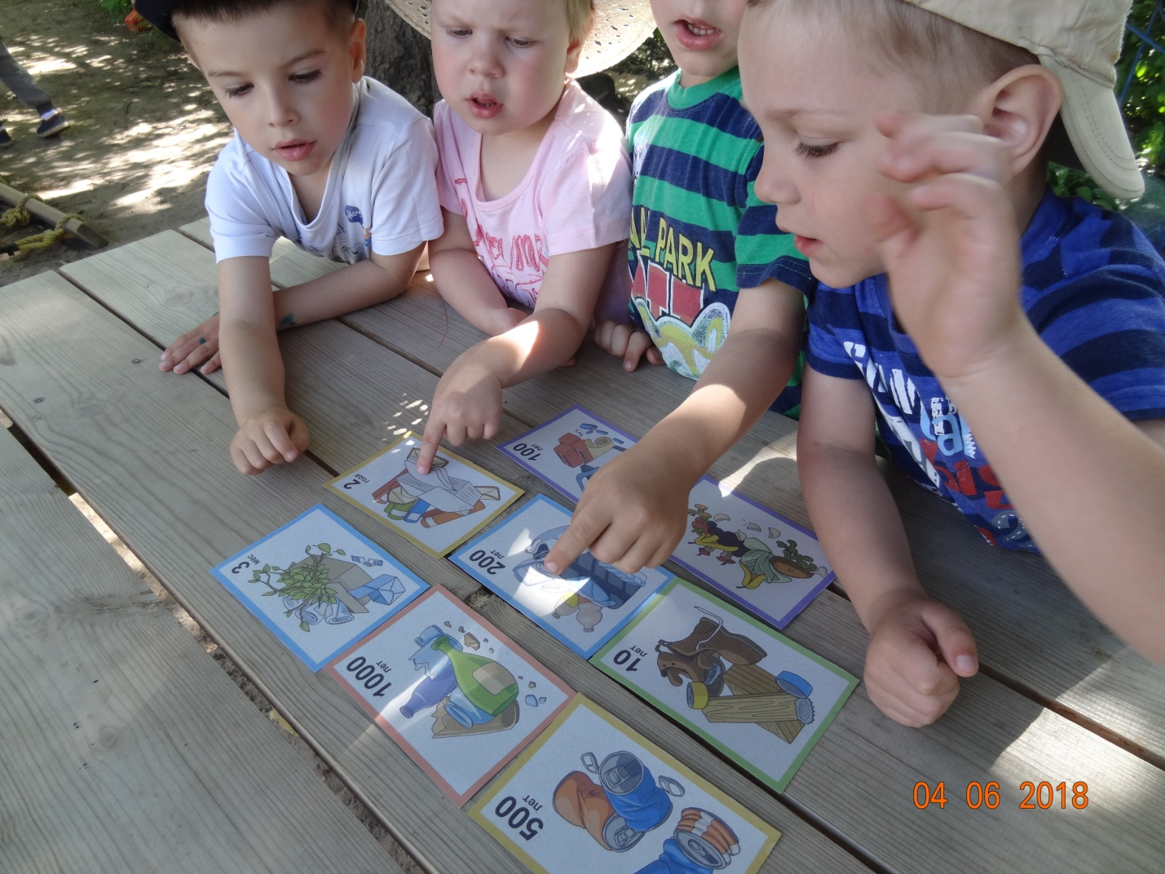

Ребята, вы славно потрудились, пора и отдохнуть.

Физ. минутка
Дружно вставайте, будем мусор собирать!
Мы по улице идем, на которой мы живем,
Мы бумажки и стекляшки собираем и кладем.
Раз в ведро, а два – в корзину,
Наклоняем дружно спину.
Если дружно потрудиться
Все вокруг преобразится!

Воспитатель:
А теперь ребята давайте поможем лягушонку убрать предметы, которых в пруду быть не должно.
-Молодцы, все отгадали. Теперь у нас осталось еще одно задание: «Раскраски».
Посмотрите на раскраску и расскажите что там нарисовано. Молодцы ребята, можете раскрасить.

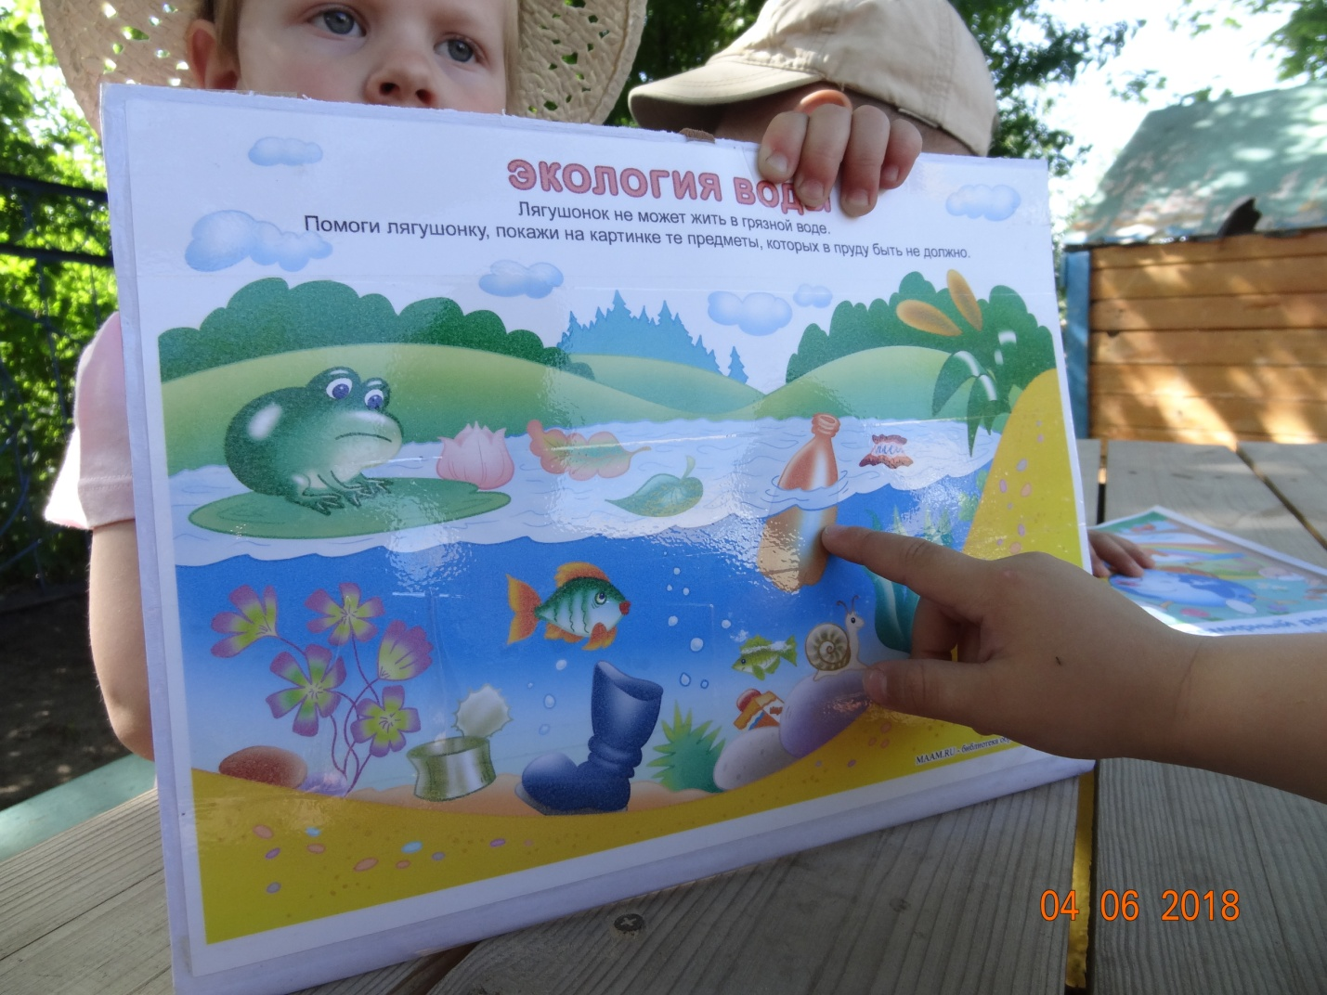

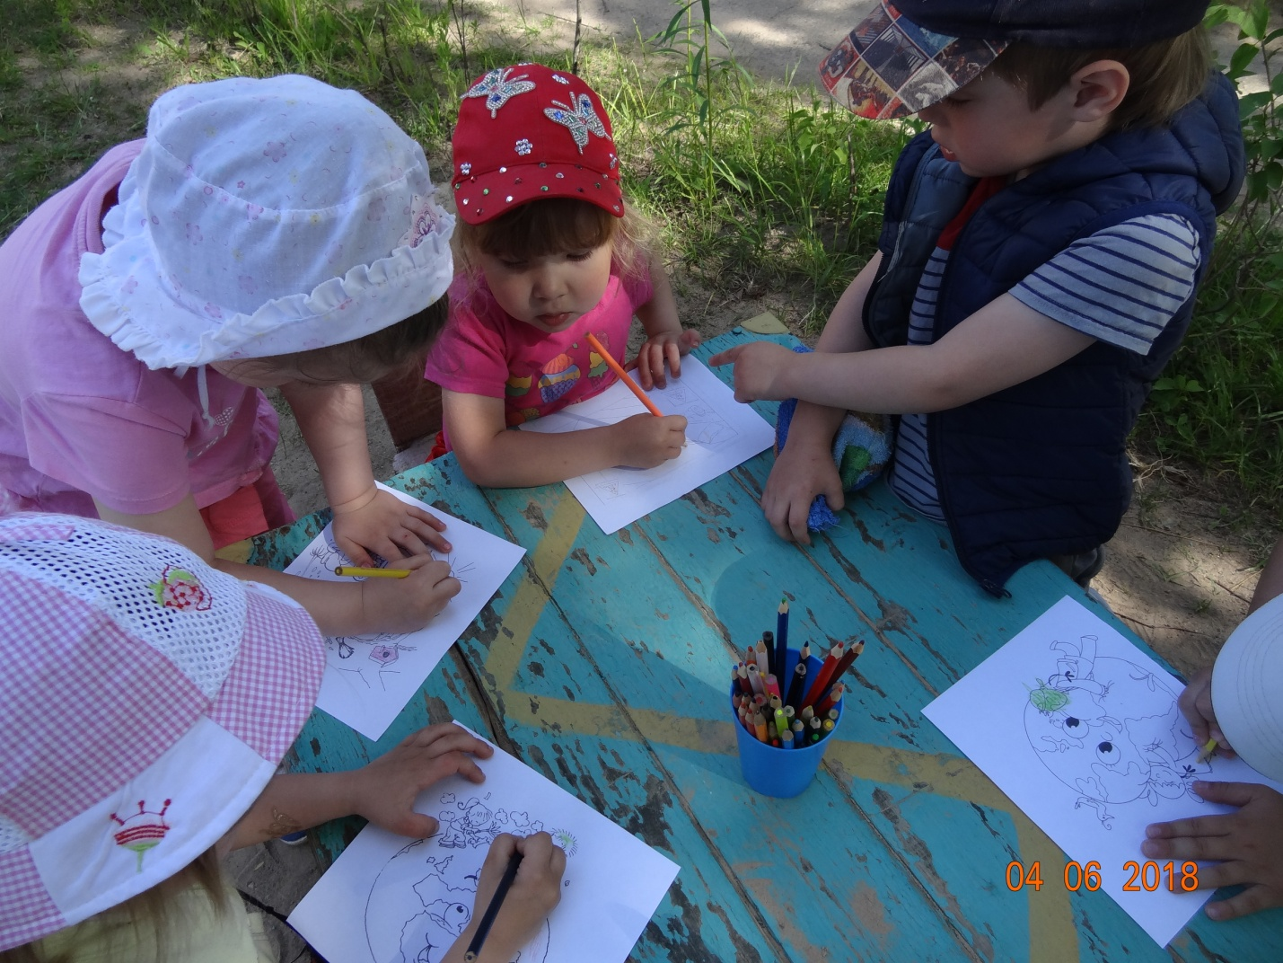
Воспитатель:
Сегодня научились мы не только сортировать мусор, но и беречь природу и её богатства.

